# Feste in verschiedenen Religionen

Weißt du, in welchen Religionen die folgenden Feste gefeiert werden? Ordne sie den Religionen zu.

|  |  |  |
| --- | --- | --- |
| Hinduismus | Islam | Christentum |
| Judentum | Buddhismus |

Allerheiligen · Mawlid al-Nabi · Weihnachten · Rosch ha-Schana · Eid al-Fitr · Ashura · Ostern · Chanukka · Pfingsten · Jom Kippur · Eid al-Adha · Pessach

|  |
| --- |
| Feste in verschiedenen Religionen Hier findest du einen kurzen Überblick mit Informationen zu allen Festen aus der vorherigen Aufgabe:      Vesak  : Feiert den Geburtstag, die Erleuchtung und das Parinirvana eines bedeutenden spirituellen Lehrers.  Magha Puja  : Gedenkt einer bedeutenden Versammlung von Schülern, die sich spontan versammelt haben, um den Lehren zu lauschen.  Asalha Puja  : Markiert den ersten Vortrag einer wichtigen spirituellen Rede über die grundlegenden Prinzipien.  Kathina  : Eine Zeit des Gebens und der Unterstützung für spirituelle Gemeinschaften nach einer langen Meditationsperiode.  Eid al-Fitr  : Das Ende einer Fastenzeit mit einem großen Fest, das Freude und Gemeinschaftsgefühl feiert.  Eid al-Adha  : Gedenkt der Bereitschaft, ein großes Opfer zu bringen, und beinhaltet das Schlachten eines Tieres, das geteilt wird.  Mawlid al-Nabi  : Feiert den Geburtstag eines bedeutenden Propheten mit Gebeten und besonderen Veranstaltungen.  Ashura  : Ein Tag der Erinnerung an wichtige historische Ereignisse und Opfer, die mit Trauer und Reflexion begangen werden.  Weihnachten  : Feiert die Geburt einer zentralen Figur des Glaubens mit festlichen Dekorationen und Geschenken.  Ostern  : Gedenkt der Auferstehung einer zentralen religiösen Figur und wird oft mit Eiersuche und besonderen Gottesdiensten gefeiert.  Pfingsten  : Markiert das Herabkommen eines heiligen Geistes auf die Jünger und wird oft mit Gottesdiensten und Feierlichkeiten begangen.  Allerheiligen  : Ein Tag, um aller Heiligen und Märtyrer zu gedenken, oft mit Besuchen auf Friedhöfen und besonderen Gottesdiensten.  Pessach  : Erinnern an die Befreiung eines Volkes aus der Sklaverei mit einem speziellen Festmahl und rituellen Lesungen.  Jom Kippur  : Ein Tag des Fastens und der Reue, um Sünden zu bereuen und Vergebung zu suchen.  Chanukka  : Gedenkt der Wiedereinweihung eines heiligen Tempels und des Wunders des Öls mit dem Anzünden von Kerzen.  Rosch ha-Schana  : Das Neujahrsfest, das mit dem Blasen des Schofar und besonderen Gebeten gefeiert wird.  Diwali  : Ein Lichterfest, das den Sieg des Guten über das Böse und das Licht über die Dunkelheit feiert.  Holi  : Ein Frühlingsfest, das für seine farbenfrohen Pulver und ausgelassene Feiern bekannt ist.  Navaratri  : Neun Nächte der Verehrung, des Tanzes und der Anbetung von verschiedenen Aspekten des Göttlichen Weiblichen.  Maha Shivaratri  : Eine Nacht der Verehrung und Meditation zu Ehren einer bedeutenden Gottheit, oft mit Fasten und nächtlichen Gebeten. |

# Religiöse Feste in einer Religion

# Judentum

Welche Feste kennst du, die in dieser Religion gefeiert werden?

___________________________________________________________________

___________________________________________________________________

___________________________________________________________________

|  |
| --- |
| Klassengespräch Feiert jemand von euch in der Klasse eines oder mehrere der Feste? Falls ja, erzählt den anderen, wie und mit wem ihr feiert. |

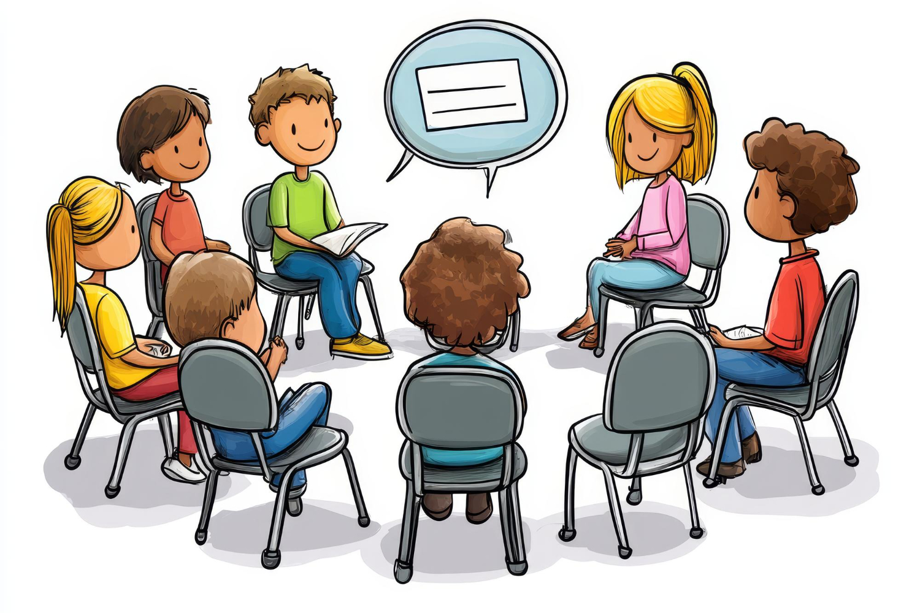

|  |
| --- |
| Informationen zum Fest Lies dir nun den folgenden Text durch, in dem ein religiöses Fest vorgestellt wird, und fülle den Steckbrief auf der folgenden Seite aus. |

# Chanukka

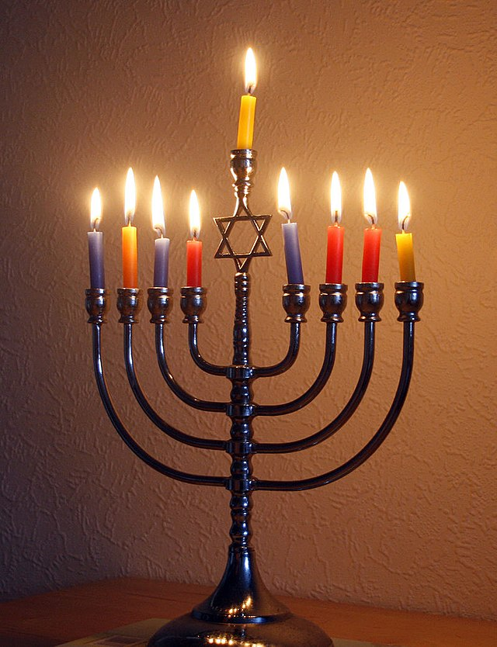

File:Hanuka-Menorah.jpg

Quelle: Pollitoloco122ich CC BY-SA 4.0

Chanukka, auch bekannt als Lichterfest, ist ein fröhliches Fest im Judentum, das im Dezember gefeiert wird. Es erinnert an die Wiedereinweihung des zweiten Tempels in Jerusalem und das Wunder des Öls. Das Fest dauert acht Tage und beginnt am 25. Tag des jüdischen Monats Kislew.

Chanukka wird in vielen Ländern auf der ganzen Welt gefeiert, darunter Israel, die USA, Deutschland und viele weitere Länder, in denen jüdische Gemeinden leben.

Eine der bekanntesten Traditionen von Chanukka ist das Anzünden der Chanukkia, einem speziellen Kerzenhalter mit neun Armen. Jeden Abend wird eine weitere Kerze angezündet, bis am achten Abend alle Kerzen brennen. Während des Anzündens werden Segenssprüche gesprochen.

Ein weiterer wichtiger Brauch ist das Spielen mit dem Dreidel, einem kleinen Kreisel mit hebräischen Buchstaben. Dieses Spiel ist besonders bei Kindern beliebt. Außerdem bekommen Kinder oft Geschenke und Schokoladengeld, auch „Chanukka-Geld“ genannt.

Zu Chanukka gehören auch spezielle Speisen wie Latkes, das sind Kartoffelpuffer, und Sufganiyot, das sind mit Marmelade gefüllte Krapfen. Diese Speisen werden in Öl gebacken und erinnern an das Wunder des Öls.

Für Kinder gibt es viele besondere Aktivitäten während Chanukka. In einigen Familien wird jeden Abend eine kleine Feier veranstaltet, bei der Geschichten erzählt und Lieder gesungen werden. Oft werden auch Bastelarbeiten gemacht, bei denen die Kinder Chanukkia oder Dreidel basteln können.

Chanukka ist ein Fest voller Licht, Freude und Gemeinschaft. Es bringt Familien und Freunde zusammen und ist besonders für Kinder eine Zeit voller Spaß und schöner Erinnerungen.

|  |  |
| --- | --- |
|  | Name des Festes |
| Wann wird das Fest gefeiert? |
| In welchen Ländern wird das Fest gefeiert? |
| Wie wird das Fest gefeiert? | |
| Welche Traditionen sind mit dem Fest verbunden? | |
| Traditionen extra für Kinder | |